Resolución del Pleno del Instituto de Transparencia, Acceso a la Información Pública y Protección de Datos Personales del Estado de México y Municipios, con domicilio en Metepec, Estado de México, a veintiocho de agosto de dos mil diecinueve.

VISTOS los expedientes electrónicos formados con motivo de los recursos de revisión números 05300/INFOEM/IP/RR/2019 y 05305/INFOEM/IP/RR/2019 acumulados, interpuestos por el C. xxxxx en lo sucesivo El Recurrente, en contra de la falta de respuestas del Ayuntamiento de Tecámac en lo subsecuente Sujeto Obligado, se procede a dictar la presente resolución.

A N T E C E D E N T E S D E L A S U N T O
PRIMERO. De las Solicitudes de Información.
Con fecha siete de mayo de dos mil diecinueve, el recurrente, presentó a través del Sistema de Acceso a la Información Mexiquense (SAIMEX) ante el sujeto obligado, las solicitudes de acceso a la información pública, registradas bajo los números de expediente 00349/TECAMAC/IP/2019 y 00356/TECAMAC/IP/2019 mediante las cuales solicitó información en el tenor siguiente:

00349/TECAMAC/IP/2019
“CON FUNDAMENTO EN LA Ley de Transparencia y Acceso a la Información Pública del Estado de México y Municipios Capítulo II De las Obligaciones de Transparencia Comunes Artículo 92. Los sujetos obligados deberán poner a disposición del público de manera permanente y actualizada de forma sencilla, precisa y entendible, en los respectivos medios electrónicos, de acuerdo con sus facultades, atribuciones, funciones u objeto social, según corresponda, la información, por lo menos, de los temas, documentos y políticas que a continuación se señalan: Fracción IV. Las metas, objetivos e indicadores de las áreas de los sujetos obligados de conformidad con los programas de trabajo e informes anuales de actividades de acuerdo con el Plan Estatal de Desarrollo, Plan de Desarrollo Municipal, en su caso y demás ordenamientos aplicables; V. Los indicadores relacionados con temas de interés público o trascendencia social que conforme a sus funciones, deban establecer, así como las matrices elaboradas para tal efecto; VI. Los indicadores que permitan rendir cuenta de sus objetivos y resultados, así como las matrices elaboradas para tal efecto; La información la solicito en formato pdf y en formato abierto por sistema saimex del sujeto obligado municipio de tecamac del primer trimestre del año 2019 de todas y cada una de las aeas que comprenden el sujeto obligado.”
00356/TECAMAC/IP/2019
“CON FUNDAMENTO EN LA Ley de Transparencia y Acceso a la Información Pública del Estado de México y Municipios Capítulo II De las Obligaciones de Transparencia Comunes Artículo 92. Los sujetos obligados deberán poner a disposición del público de manera permanente y actualizada de forma sencilla, precisa y entendible, en los respectivos medios electrónicos, de acuerdo con sus facultades, atribuciones, funciones u objeto social, según corresponda, la información, por lo menos, de los temas, documentos y políticas que a continuación se señalan: Fracción XXXVI. Padrón de proveedores y contratistas; La información la solicito en formato pdf y en formato abierto por sistema saimex del sujeto obligado municipio de Tecámac del primer trimestre del año 2019.”

Modalidad de entrega: a través del SAIMEX para ambas solicitudes de información

SEGUNDO. De las respuestas del Sujeto Obligado.
De las constancias que obran en los expedientes electrónicos del SAIMEX, se advierte que, el sujeto obligado, no dio respuesta a las solicitudes de acceso a la información.
TERCERO. De los recursos de revisión.
Inconforme con la falta de respuesta a las solicitudes de información, el recurrente en fecha once de junio de dos mil diecinueve interpuso los recursos de revisión 05300/INFOEM/IP/RR/2019 (solicitud 00349/TECAMAC/IP/2019) y 05305/INFOEM/IP/RR/2019 (solicitud 00356/TECAMAC/IP/2019) en los cuales arguye las siguientes manifestaciones:

05300/INFOEM/IP/RR/2019:
Acto Impugnado:
“NEGATIVA FICTA A LA ENTREGA DE LA INFORMACIÓN SOLICITADA.” [Sic]
Razones o Motivos de Inconformidad:
“EL MOTIVO DEL PRESENTE RECURSO DE REVISIÓN ES POR LA FATA DE RESPUESTA A MI SOLICITUD ASI QUE SOLICITO A INFOEM HAGA VALER MI DERECHO AL ACCESO A LA INFORMACIÓN PÚBLICA Y SE ME ENTREGA LA INFORMACIÓN SOLICITAD POR SISTEMA SAIMEX.” [Sic]

05305/INFOEM/IP/RR/2019:

Acto Impugnado:
“NEGATIVA FICTA A LA ENTREGA DE LA INFORMACIÓN SOLICITADA.” [Sic]
Razones o Motivos de Inconformidad:
“EL MOTIVO DEL PRESENTE RECURSO DE REVISIÓN ES POR LA FATA DE RESPUESTA A MI SOLICITUD ASI QUE SOLICITO A INFOEM HAGA VALER MI DERECHO AL ACCESO A LA INFORMACIÓN PÚBLICA Y SE ME ENTREGA LA INFORMACIÓN SOLICITAD POR SISTEMA SAIMEX.” [Sic]

CUARTO. De los turnos de los recursos de revisión.
Medios de impugnación que le fueron turnados a la Comisionada Zulema Martínez Sánchez, por medio del sistema electrónico en términos del arábigo 185 fracción I de la Ley de Transparencia y Acceso a la información Pública del Estado de México y Municipios, los cuales recayeron en acuerdo de admisión en fecha diecisiete de junio de dos mil diecinueve, determinándose en él, un plazo de siete días para que las partes manifestaran lo que a su derecho corresponda en términos del numeral ya citado.

QUINTO. De la etapa de instrucción.
Una vez abierta la etapa de instrucción, se observa que el sujeto obligado y el recurrente fueron omisos en realizar manifestaciones o en ofrecer medio de prueba alguno, por lo que en términos del artículo 185 fracción VI de la Ley de Transparencia y Acceso a la Información Pública del Estado de México y Municipios se decretó el cierre de instrucción mediante proveído de fecha catorce de agosto de dos mil dieciocho.

C O N S I D E R A N D O
PRIMERO. De la competencia.
Este Instituto de Transparencia, Acceso a la Información Pública y Protección de Datos Personales del Estado de México, es competente para conocer y resolver el presente recurso de revisión interpuesto por el recurrente conforme a lo dispuesto en los artículos 6, apartado A, fracción IV de la Constitución Política de los Estados Unidos Mexicanos, 5, párrafos vigésimo segundo, vigésimo tercero y vigésimo cuarto, fracción IV de la Constitución Política del Estado Libre y Soberano de México, 1, 2 fracción II, 13, 29, 36 fracciones II y III, 176, 178, 179 fracción VII, 181 párrafo tercero, 182, 185, 188 y 194 de la Ley de Transparencia y Acceso a la Información Pública del Estado de México y Municipios, 9 fracciones I, XXIV, 11 y 14 fracción I del Reglamento Interior del Instituto de Transparencia, Acceso a la Información Pública y Protección de Datos Personales del Estado de México.

SEGUNDO. Sobre los alcances del recurso de revisión.
Derivado de la impugnación realizada, es menester señalar que el recurso de revisión inmerso en la Ley de Transparencia vigente en la entidad, tiene el fin y alcance que señalan los numerales 176, 179, 181 párrafo cuarto, 194 y 195 y demás aplicables de la Ley de Transparencia y Acceso a la Información Pública del Estado de México y Municipios vigente, el cual será analizado conforme a las actuaciones que obren en el expediente electrónico, con la finalidad de reparar cualquier posible afectación al derecho de acceso a la información pública y garantizando el principio rector de máxima publicidad.

TERCERO. De las causas de improcedencia.
En el procedimiento de acceso a la información y de los medios de impugnación de la materia, se advierten diversos supuestos de procedibilidad que deben estudiarse con la finalidad de dar cumplimiento a los principios de legalidad y objetividad inmersos en el artículo 9 de Ley de Transparencia y Acceso a la Información Pública del Estado de México y Municipios, en correlación con la seguridad jurídica que debe generar lo actuado ante este Organismo garante.

Siendo una facultad legal entrar al estudio de las causas de improcedencia que hagan valer las partes o que se adviertan de oficio por este Resolutor debe ser objeto de análisis previo al estudio de fondo del asunto; presupuestos procesales de inicio o trámite de un proceso, dotando de seguridad jurídica las resoluciones, máxime que se trata de una figura procesal adoptada en la ley de la materia, la cual permite dilucidar alguna causal que impida el estudio y resolución, cuando una vez admitido el recurso de revisión se advierta una causa de improcedencia que permita sobreseerlo, sin estudiar el fondo del asunto.

Estudio oficioso o a petición de parte que no son incompatibles con el derecho de acceso a la justicia, ya que éste no se coarta por regular causas de improcedencia y sobreseimiento con tales fines.
Así las cosas, del análisis del expediente electrónico no se actualiza ninguna causa de improcedencia de las referidas en el artículo 191 de la Ley de Transparencia y Acceso a la Información Pública del Estado de México y Municipios, ni mucho menos se hizo valer causa de improcedencia alguna por las partes, que resulte dable abordar, encontrándose actualizados todos los presupuestos procesales para atender el fondo del asunto, en los términos del considerando posterior.

CUARTO. Estudio y resolución de los asuntos.
Antes de entrar al estudio, cabe precisar que el sujeto obligado no realizó pronunciamiento alguno, pues no se debe perder de vista que el objeto del presente fallo nace a la vida jurídica en el momento en el que el particular reviste la figura de Recurrente interponiendo dicho medio de impugnación, el cual tiene como motivo de inconformidad la omisión de la autoridad en dar respuesta a su solicitud, en consecuencia se actualizándose las hipótesis, señaladas en las fracciones I y VII, del artículo 179, de la Ley de Transparencia y Acceso a la Información Pública del Estado de México y Municipios, resultando procedente la interposición del recurso de revisión cuando no se dé respuesta a una solicitud de información.

Ante la omisión del sujeto obligado para dar respuesta al Recurrente, se advierte lo que en la doctrina se le conoce como negativa ficta, figura jurídica cuya esencia consiste en atribuir un efecto negativo al silencio de la autoridad administrativa frente a las instancias y solicitudes que hagan los particulares.

En este sentido la negativa ficta constituye una presunción legal, en el entendido de que donde no hubo respuesta por parte del Sujeto Obligado existe, una resolución de rechazo ante la solicitud del ciudadano; ya que efectivamente, dicha figura se encuentra íntimamente vinculada con el Derecho al Acceso de Información, consagrado en nuestra Carta Magna, es por ello que constituye un instrumento que garantiza la posibilidad de defensa del particular en contra de la incertidumbre jurídica y que tiende a realizar ese Estado de Derecho en el que, el particular, tiene siempre una vía de defensa.

En este sentido en el marco del derecho de acceso a la información pública, la figura de la negativa ficta brinda al ciudadano la oportunidad de inconformarse en los casos en que estime violentado su derecho; en consecuencia, resulta indispensable subrayar que el derecho de acceso a la información pública, implica que cualquier persona conozca la información contenida en los documentos que se encuentren en los archivos de los Sujetos Obligados, conforme a los artículos 4, 12, 24 último párrafo y 160 de la Ley local en la materia, que a la letra citan:

Artículo 4. El derecho humano de acceso a la información pública es la prerrogativa de las personas para buscar, difundir, investigar, recabar, recibir y solicitar información pública, sin necesidad de acreditar personalidad ni interés jurídico.

Toda la información generada, obtenida, adquirida, transformada, administrada o en posesión de los sujetos obligados es pública y accesible de manera permanente a cualquier persona, en los términos y condiciones que se establezcan en los tratados internacionales de los que el Estado mexicano sea parte, en la Ley General, la presente Ley y demás disposiciones de la materia, privilegiando el principio de máxima publicidad de la información. Solo podrá ser clasificada excepcionalmente como reservada temporalmente por razones de interés público, en los términos de las causas legítimas y estrictamente necesarias previstas por esta Ley.

Los sujetos obligados deben poner en práctica, políticas y programas de acceso a la información que se apeguen a criterios de publicidad, veracidad, oportunidad, precisión y suficiencia en beneficio de los solicitantes.

Artículo 12. Quienes generen, recopilen, administren, manejen, procesen, archiven o conserven información pública serán responsables de la misma en los términos de las disposiciones jurídicas aplicables.

Los sujetos obligados sólo proporcionarán la información pública que se les requiera y que obre en sus archivos y en el estado en que ésta se encuentre. La obligación de proporcionar información no comprende el procesamiento de la misma, ni el presentarla conforme al interés del solicitante; no estarán obligados a generarla, resumirla, efectuar cálculos o practicar investigaciones.
(…)
Artículo 24.
(…)
Los sujetos obligados solo proporcionarán la información pública que generen, administren o posean en el ejercicio de sus atribuciones.”
(…)
Artículo 160. Los sujetos obligados deberán otorgar acceso a los documentos que se encuentren en sus archivos o que estén obligados a documentar de acuerdo con sus facultades, competencias o funciones en el formato que el solicitante manifieste, de entre aquellos formatos existentes, conforme a las características físicas de la información o del lugar donde se encuentre así lo permita.

En caso que la información solicitada consista en bases de datos se deberá privilegiar la entrega de la misma en formatos abiertos.

Así que la obligación de los Sujetos Obligados de dar acceso a la información pública que generen, administren o posean, se tendrá por cumplida cuando el solicitante tenga a su disposición la información requerida, o cuando realice la consulta de la misma en el lugar que ésta se localice, de acuerdo a lo señalado por el artículo 166 de la Ley local en la materia, que se reproduce de la siguiente forma:

Artículo 166. La obligación de acceso a la información pública se tendrá por cumplida cuando el solicitante tenga a su disposición la información requerida, o cuando realice la consulta de la misma en el lugar en el que ésta se localice.

De lo anterior, conforme a las acciones del Sujeto Obligado, se establece que éste vulnera el derecho de acceso a la información pública del Recurrente, toda vez que no entrega respuesta a la solicitud de información presentada, de conformidad a lo establecido en el artículo 24 fracción XI, de la ley local en la materia, que señala:

Artículo 24. Para el cumplimiento de los objetivos de esta Ley, los sujetos obligados deberán cumplir con las siguientes obligaciones, según corresponda, de acuerdo a su naturaleza:
(...)
XI. Dar acceso a la información pública que le sea requerida, en los términos de la Ley General, esta Ley y demás disposiciones jurídicas aplicables;

Ahora bien previo al estudio del presente medio de impugnación y de las actuaciones inmersas en el expediente electrónico de SAIMEX, resulta necesario precisar que este Ponencia Resolutora determinó dable acumular los recursos de revisión citados en los antecedentes de la presente resolución, ya que como se puede observar la parte recurrente, así como el sujeto obligado, resultan ser los mismo en dichos medios de impugnación; lo anterior con el fin de evitar la emisión de resoluciones contradictorias con base al artículo 195 de la Ley de Transparencia y Acceso a la información Pública del Estado de México y Municipios, y con el artículo 18 del Código de Procedimientos Administrativos del Estado de México, los cuales establecen respectivamente:

“Artículo 195. En la tramitación del recurso de revisión se aplicarán supletoriamente las disposiciones contenidas en el Código de Procedimientos Administrativos del Estado de México.”
“Artículo 18.- La autoridad administrativa o el Tribunal acordarán la acumulación de los expedientes del procedimiento y proceso administrativo que ante ellos se sigan, de oficio o a petición de parte, cuando las partes o los actos administrativos sean iguales, se trate de actos conexos o resulte conveniente el trámite unificado de los asuntos, para evitar la emisión de resoluciones contradictorias. La misma regla se aplicará, en lo conducente, para la separación de los expedientes.”[Sic]

Ahora bien derivado de las actuaciones inmersas en el expediente electrónico del SAIMEX, es necesario retomar los requerimientos del solicitante que versa específicamente en conocer la siguiente información:

De las obligaciones de transparencia común inmersas en el artículo 92 de la Ley de Transparencia y Acceso a la Información Pública del Estado de México y Municipios:

- Información que debe encontrarse inmersa y debe ser publicada en las fracciones IV, V, VI y XXXVI en el portal IPOMEX del municipio de Tecámac

Ahora bien, quedando establecido lo anterior, este Órgano Garante considera viable realizar el estudio en aras de establecer si el Sujeto Obligado cuenta con las atribuciones para generar, administrar o poseer la información solicitada en el ejercicios de sus atribuciones , funciones, facultades o competencia, y si dicha información se considera pública y susceptible de ser entregada al Recurrente.

En este sentido, es pertinente enfatizar lo que respecto al derecho de acceso a la información pública, refiere el artículo 6º de la Constitución Política de los Estados Unidos Mexicanos, que en su parte conducente señala:

Artículo 6o. La manifestación de las ideas no será objeto de ninguna inquisición judicial o administrativa, sino en el caso de que ataque a la moral, la vida privada o los derechos de terceros, provoque algún delito, o perturbe el orden público; el derecho de réplica será ejercido en los términos dispuestos por la ley. El derecho a la información será garantizado por el Estado.

Toda persona tiene derecho al libre acceso a información plural y oportuna, así como a buscar, recibir y difundir información e ideas de toda índole por cualquier medio de expresión.

Para efectos de lo dispuesto en el presente artículo se observará lo siguiente:

A. Para el ejercicio del derecho de acceso a la información, la Federación, los Estados y el Distrito Federal, en el ámbito de sus respectivas competencias, se regirán por los siguientes principios y bases:

I. Toda la información en posesión de cualquier autoridad, entidad, órgano y organismo de los Poderes Ejecutivo, Legislativo y Judicial, órganos autónomos, partidos políticos, fideicomisos y fondos públicos, así como de cualquier persona física, moral o sindicato que reciba y ejerza recursos públicos o realice actos de autoridad en el ámbito federal, estatal y municipal, es pública y sólo podrá ser reservada temporalmente por razones de interés público y seguridad nacional, en los términos que fijen las leyes. En la interpretación de este derecho deberá prevalecer el principio de máxima publicidad. Los sujetos obligados deberán documentar todo acto que derive del ejercicio de sus facultades, competencias o funciones, la ley determinará los supuestos específicos bajo los cuales procederá la declaración de inexistencia de la información.
II. La información que se refiere a la vida privada y los datos personales será protegida en los términos y con las excepciones que fijen las leyes.
III. Toda persona, sin necesidad de acreditar interés alguno o justificar su utilización, tendrá acceso gratuito a la información pública, a sus datos personales o a la rectificación de éstos.
IV. Se establecerán mecanismos de acceso a la información y procedimientos de revisión expeditos que se sustanciarán ante los organismos autónomos especializados e imparciales que establece esta Constitución.
V. Los sujetos obligados deberán preservar sus documentos en archivos administrativos actualizados y publicarán, a través de los medios electrónicos disponibles, la información completa y actualizada sobre el ejercicio de los recursos públicos y los indicadores que permitan rendir cuenta del cumplimiento de sus objetivos y de los resultados obtenidos.
VI. Las leyes determinarán la manera en que los sujetos obligados deberán hacer pública la información relativa a los recursos públicos que entreguen a personas físicas o morales.
VII. La inobservancia a las disposiciones en materia de acceso a la información pública será sancionada en los términos que dispongan las leyes.
VIII. La Federación contará con un organismo autónomo, especializado, imparcial, colegiado, con personalidad jurídica y patrimonio propio, con plena autonomía técnica, de gestión, capacidad para decidir sobre el ejercicio de su presupuesto y determinar su organización interna, responsable de garantizar el cumplimiento del derecho de acceso a la información pública y a la protección de datos personales en posesión de los sujetos obligados en los términos que establezca la ley.
(…)
La ley establecerá aquella información que se considere reservada o confidencial.

Por su parte, la Constitución Política del Estado Libre y Soberano de México, en su artículo 5°, dispone en su parte conducente, lo siguiente:

Artículo 5. …
El derecho a la información será garantizado por el Estado. La ley establecerá las previsiones que permitan asegurar la protección, el respeto y la difusión de este derecho.

Para garantizar el ejercicio del derecho de transparencia, acceso a la información pública y protección de datos personales, los poderes públicos y los organismos autónomos, transparentarán sus acciones, en términos de las disposiciones aplicables, la información será oportuna, clara, veraz y de fácil acceso.

Este derecho se regirá por los principios y bases siguientes:

I. Toda la información en posesión de cualquier autoridad, entidad, órgano y organismos de los Poderes Ejecutivo, Legislativo y Judicial, órganos autónomos, partidos políticos, fideicomisos y fondos públicos estatales y municipales, así como del gobierno y de la administración pública municipal y sus organismos descentralizados, asimismo de cualquier persona física, jurídica colectiva o sindicato que reciba y ejerza recursos públicos o realice actos de autoridad en el ámbito estatal y municipal, es pública y sólo podrá ser reservada temporalmente por razones previstas en la Constitución Política de los Estados Unidos Mexicanos de interés público y seguridad, en los términos que fijen las leyes. En la interpretación de este derecho deberá prevalecer el principio de máxima publicidad. Los sujetos obligados deberán documentar todo acto que derive del ejercicio de sus facultades, competencias o funciones, la ley determinará los supuestos específicos bajo los cuales procederá la declaración de inexistencia de la información.
II. La información referente a la intimidad de la vida privada y la imagen de las personas será protegida a través de un marco jurídico rígido de tratamiento y manejo de datos personales, con las excepciones que establezca la ley reglamentaria.
III. Toda persona, sin necesidad de acreditar interés alguno o justificar su utilización, tendrá acceso gratuito a la información pública, a sus datos personales o a la rectificación de éstos.
IV. Se establecerán mecanismos de acceso a la información y procedimientos de revisión expeditos que se sustanciarán ante el organismo autónomo especializado e imparcial que establece esta Constitución.
V. Los procedimientos de acceso a la información pública, de acceso, corrección y supresión de datos personales, así como los recursos de revisión derivados de los mismos, podrán tramitarse por medios electrónicos, a través de un sistema automatizado que para tal efecto establezca la ley reglamentaria y el organismo autónomo garante en el ámbito de su competencia. Las resoluciones que correspondan a estos procedimientos se sistematizarán para favorecer su consulta.
VI. Los sujetos obligados deberán preservar sus documentos en archivos administrativos actualizados y publicarán, a través de los medios electrónicos disponibles, la información completa y actualizada sobre el ejercicio de los recursos públicos y los indicadores que permitan rendir cuenta del cumplimiento de sus objetivos y los resultados obtenidos.
VII. La ley reglamentaria, determinará la manera en que los sujetos obligados deberán hacer pública la información relativa a los recursos públicos que entreguen a personas físicas o jurídicas colectivas.

En ese orden de ideas, la Ley de Transparencia y Acceso a la Información Pública del Estado de México y Municipios, prevé en su artículo 23, lo siguiente:

Artículo 23. Son sujetos obligados a transparentar y permitir el acceso a su información y proteger los datos personales que obren en su poder:

I. El Poder Ejecutivo del Estado de México, las dependencias, organismos auxiliares, órganos, entidades, fideicomisos y fondos públicos, así como la Procuraduría General de Justicia;
II. El Poder Legislativo del Estado, los organismos, órganos y entidades de la Legislatura y sus dependencias;
III. El Poder Judicial, sus organismos, órganos y entidades, así como el Consejo de la Judicatura del Estado;
IV. Los ayuntamientos y las dependencias, organismos, órganos y entidades de la administración municipal;
V. Los órganos autónomos;
VI. Los tribunales administrativos y autoridades jurisdiccionales en materia laboral;
VII. Los partidos políticos y agrupaciones políticas, en los términos de las disposiciones aplicables;
VIII. Los fideicomisos y fondos públicos que cuenten con financiamiento público, parcial o total, o con participación de entidades de gobierno;
IX. Los sindicatos que reciban y/o ejerzan recursos públicos en el ámbito estatal y municipal;
X. Cualquier persona física o jurídico colectiva que reciba y ejerza recursos públicos en el ámbito estatal o municipal; y
XI. Cualquier otra autoridad, entidad, órgano u organismo de los poderes estatal o municipal, que reciba recursos públicos.
Los sujetos obligados deberán hacer pública toda aquella información relativa a los montos y las personas a quienes entreguen, por cualquier motivo, recursos públicos, así como los informes que dichas personas les entreguen sobre el uso y destino de dichos recursos.
Los servidores públicos deberán transparentar sus acciones así como garantizar y respetar el derecho de acceso a la información pública.

Es así que, conforme a los preceptos legales citados, se desprende que el derecho de acceso a la información pública es un derecho individual que puede ser ejercido ante cualquier autoridad, entidad, órgano u organismo, tanto federales, como estatales, de la Ciudad de México, o Municipales, con el fin de que los particulares conozcan toda aquella información que es considerada como pública.

Una vez precisado lo anterior, es posible apreciar específicamente la información que desea conocer el recurrente a través de las solicitudes de información referidas en los antecedentes de la presente resolución, por ende, ante de la falta de respuesta a las mismas, este Órgano Garante considera que resultan fundadas las razones o motivos de inconformidad hechas valer por el particular a través de los medios de impugnación que nos ocupan.

Una vez sentado lo anterior, tenemos que tal como lo refiere el particular en sus solicitudes de información, la documentación requerida se encuentra sustentada y fundamentada en el artículo 92 fracciones IV, V, VI y XXXVI, de la Ley de Transparencia y Acceso a la Información Pública del Estado de México y Municipios, mismas que a la letra contemplan lo siguiente:

Artículo 92. Los sujetos obligados deberán poner a disposición del público de manera permanente y actualizada de forma sencilla, precisa y entendible, en los respectivos medios electrónicos, de acuerdo con sus facultades, atribuciones, funciones u objeto social, según corresponda, la información, por lo menos, de los temas, documentos y políticas que a continuación se señalan:
(…)
IV. Las metas, objetivos e indicadores de las áreas de los sujetos obligados de conformidad con los programas de trabajo e informes anuales de actividades de acuerdo con el Plan Estatal de Desarrollo, Plan de Desarrollo Municipal, en su caso y demás ordenamientos aplicables;
V. Los indicadores relacionados con temas de interés público o trascendencia social que conforme a sus funciones, deban establecer, así como las matrices elaboradas para tal efecto;
VI. Los indicadores que permitan rendir cuenta de sus objetivos y resultados, así como las matrices elaboradas para tal efecto;
(…)
XXXVI. Padrón de proveedores y contratistas;

Así, de los preceptos legales anteriormente transcritos, encontramos que efectivamente, el sujeto obligado esta constreñido a tener publicada de manera permanente y actualizada de forma sencilla, precisa y entendible a través de los medios electrónicos correspondientes, en el ejercicio de sus facultades y atribuciones información diversa, dentro de la cual, se encuentran las metas, objetivos e indicadores de las áreas que conforman al sujeto obligado con base a los programas de trabajo e informes anuales de acuerdo al plan de estatal de desarrollo, plan de desarrollo municipal, entre otros; así como los indicadores relacionados con temas de interés público, los indicadores para rendir cuenta de objetivos y resultados y el padrón de proveedores y contratistas con las que cuenta dicha autoridad.

Por lo anterior, se obvia de que el sujeto obligado está facultado y constreñido a generar, poseer y administrar la información solicitada por el particular, ya que como se ha visto la Ley de Transparencia Local, es muy clara al precisar la información que debe encontrarse a disposición del público en los respectivos medios electrónicos.

Asimismo es posible dilucidar que el particular, conocer específicamente el fundamento legal que obliga al Ayuntamiento de Tecámac de generar, poseer y administrar dicha información, en el ejercicio de sus facultades que a este le confieren, ya que como se puede observar, el recurrente fue especifico en solicitar ciertas fracciones consagradas en el artículo 92 de la multicitada Ley de Transparencia Estatal.

En ese sentido resulta conveniente invocar lo establecido en los “Lineamientos Técnicos Generales para la Publicación, Homologación y Estandarización de la Información de las Obligaciones Establecidas en el Título Quinto y en la Fracción IV del Artículo 31 de la Ley General de Transparencia y Acceso a la Información Pública, que deben de difundir los Sujetos Obligados en los portales de internet y en la Plataforma Nacional de Transparencia”, en su Anexo I referente a las Obligaciones de Transparencia Comunes de los Sujetos Obligados contempladas en el artículo 70, fracciones IV, V, VI y XXXII de la Ley General de Transparencia y Acceso a la Información Pública, precisan en los Criterios Sustantivos de Contenido con relación a la información pública que puede colmar, parte de la información requerida por el particular, los cuales se transcriben a continuación:




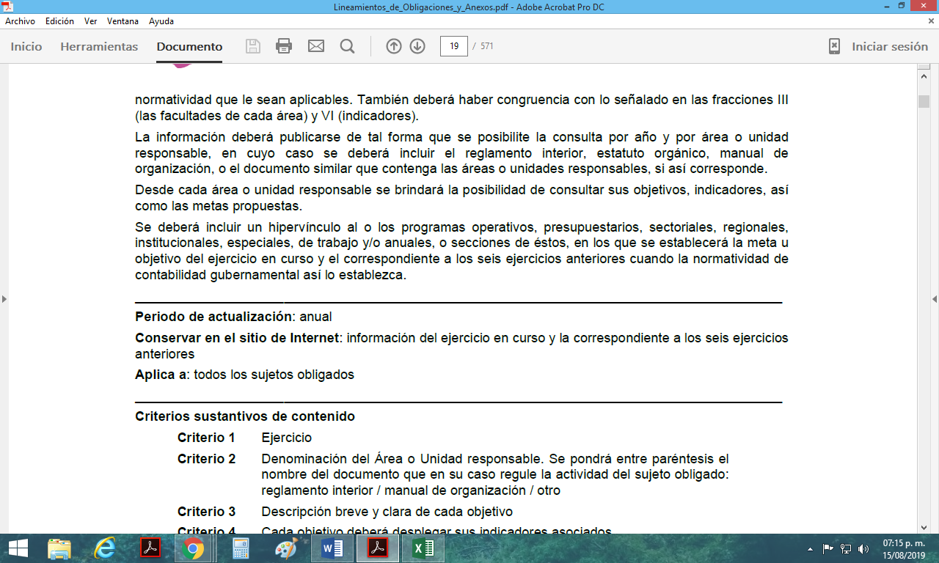
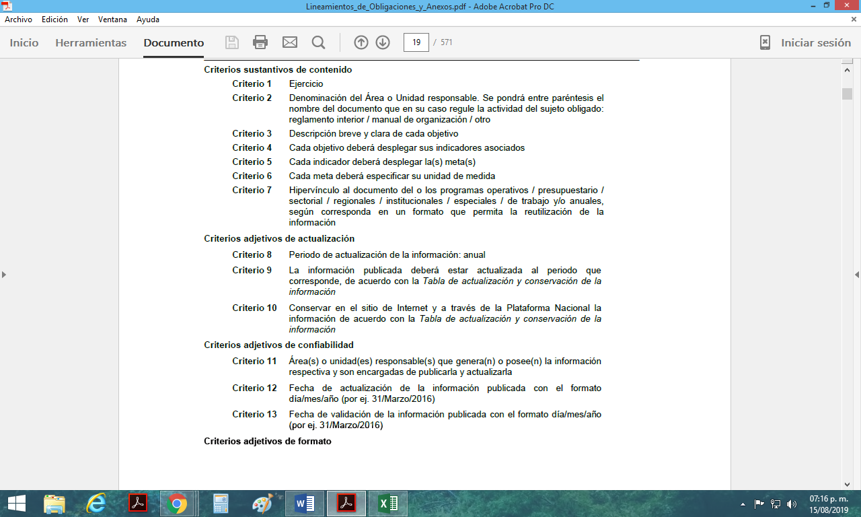

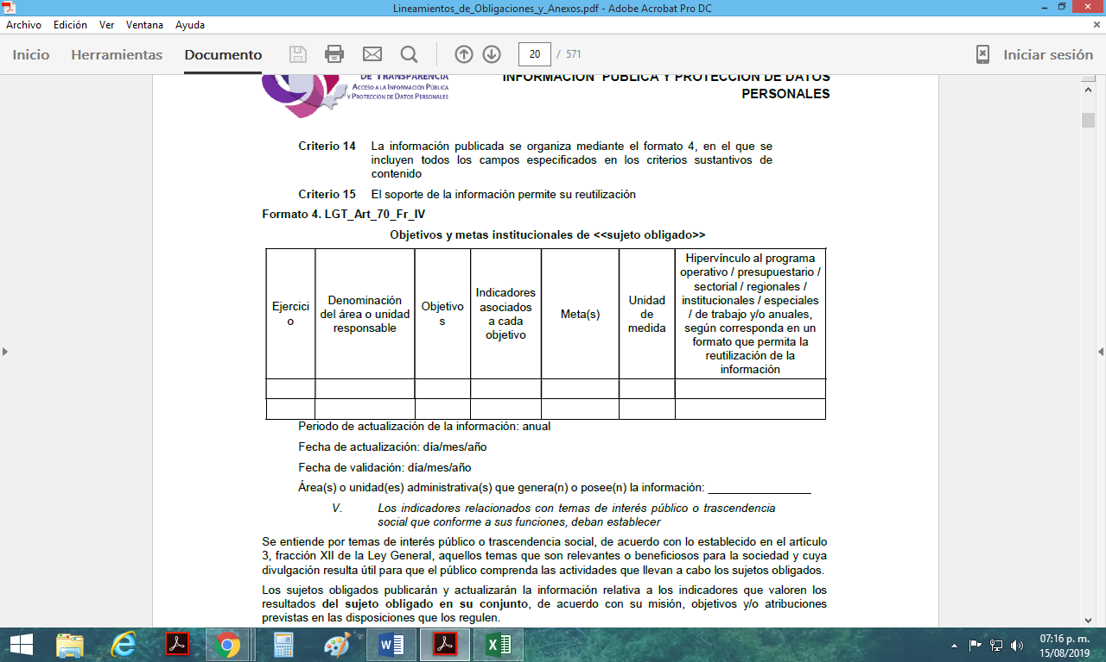



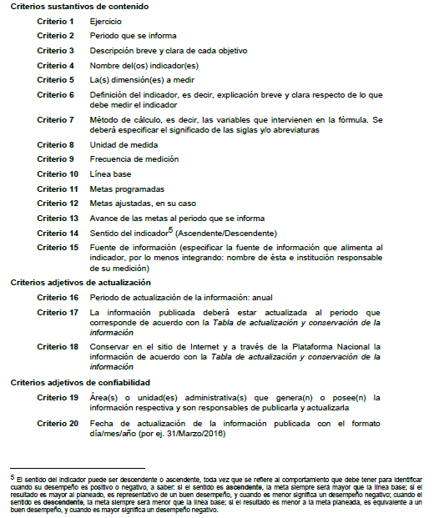




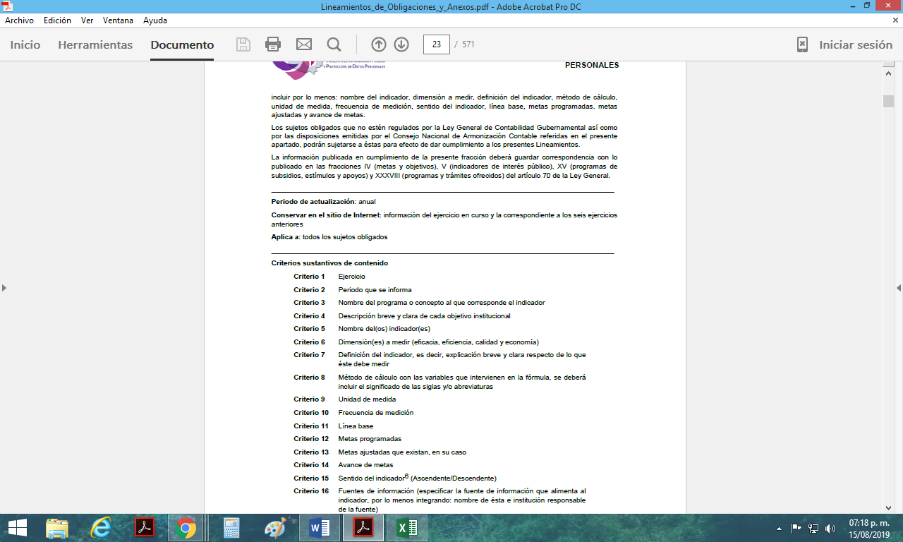

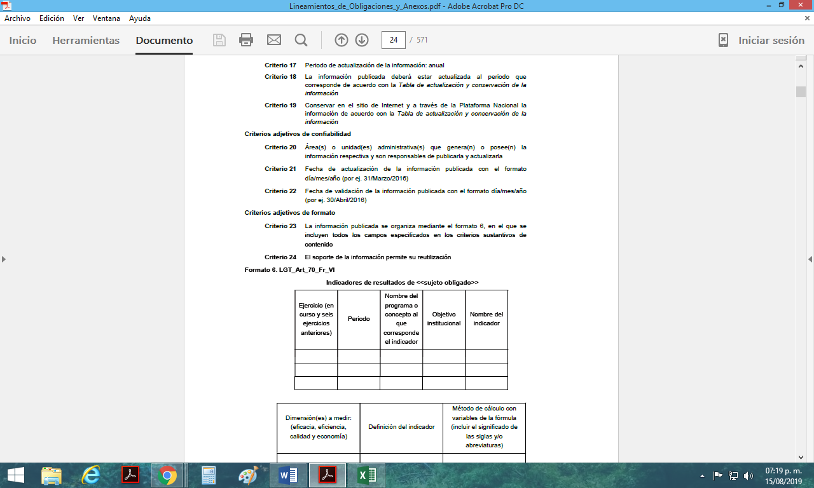

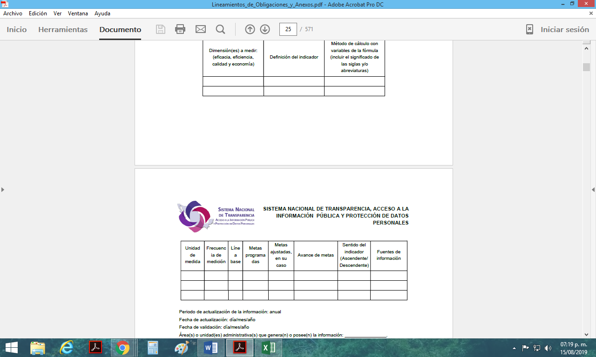
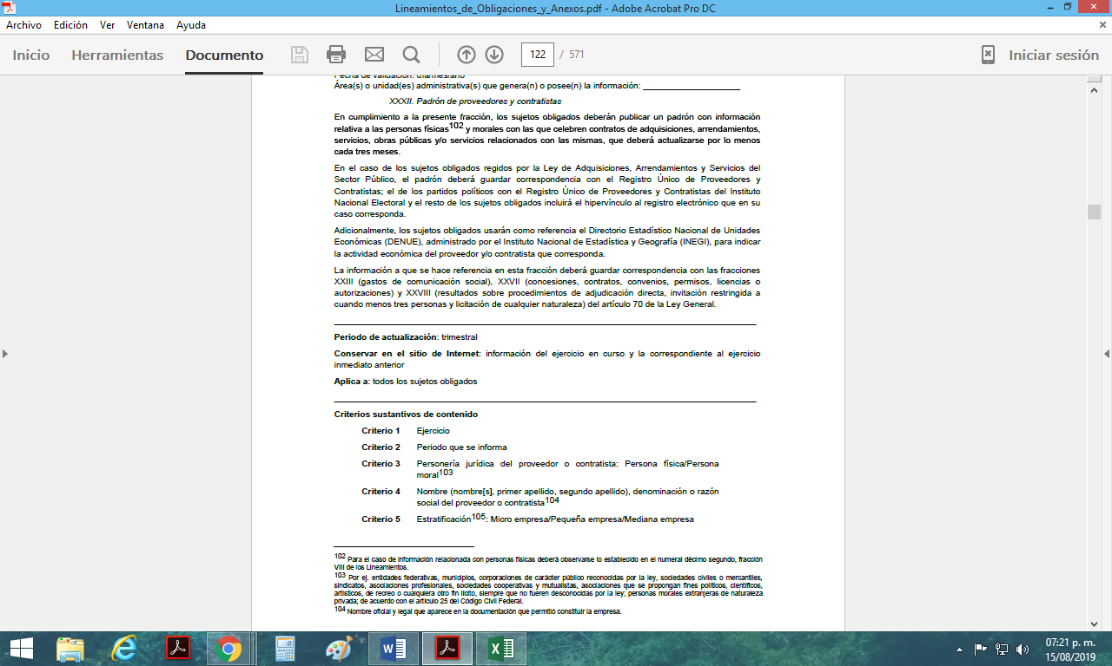
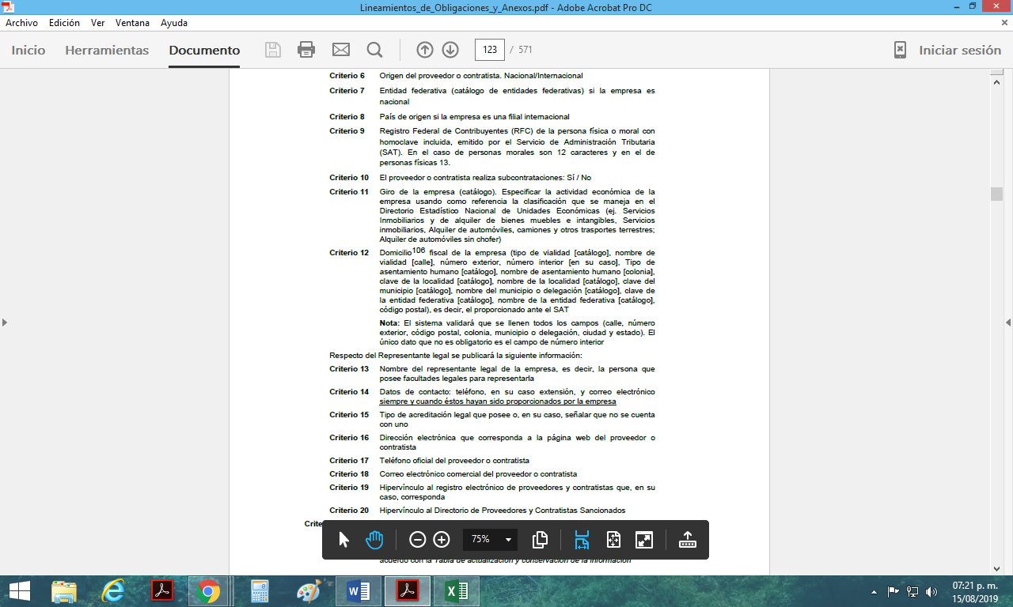

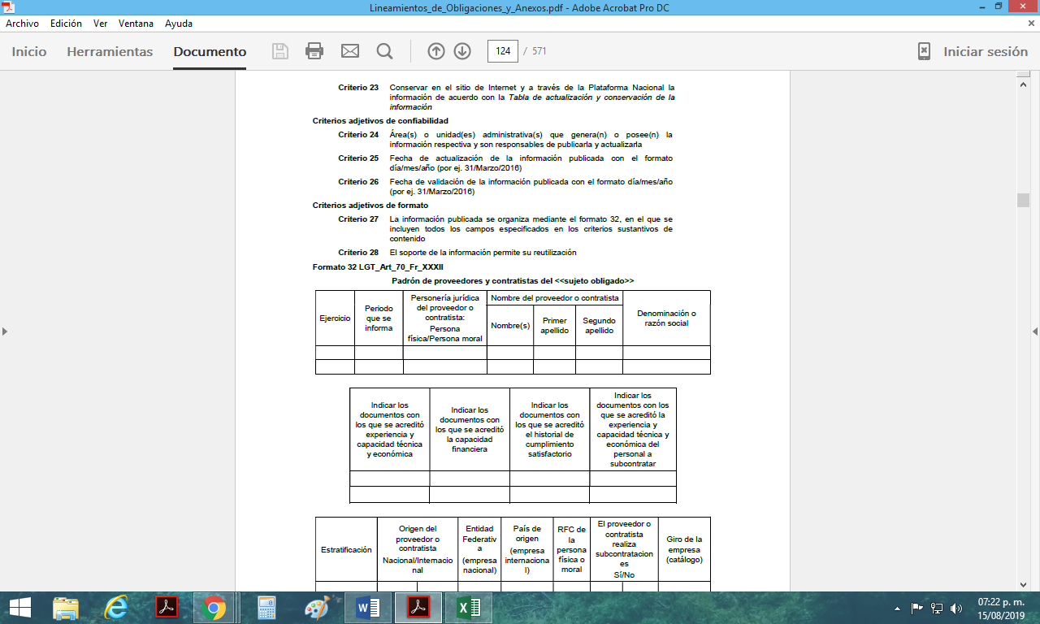

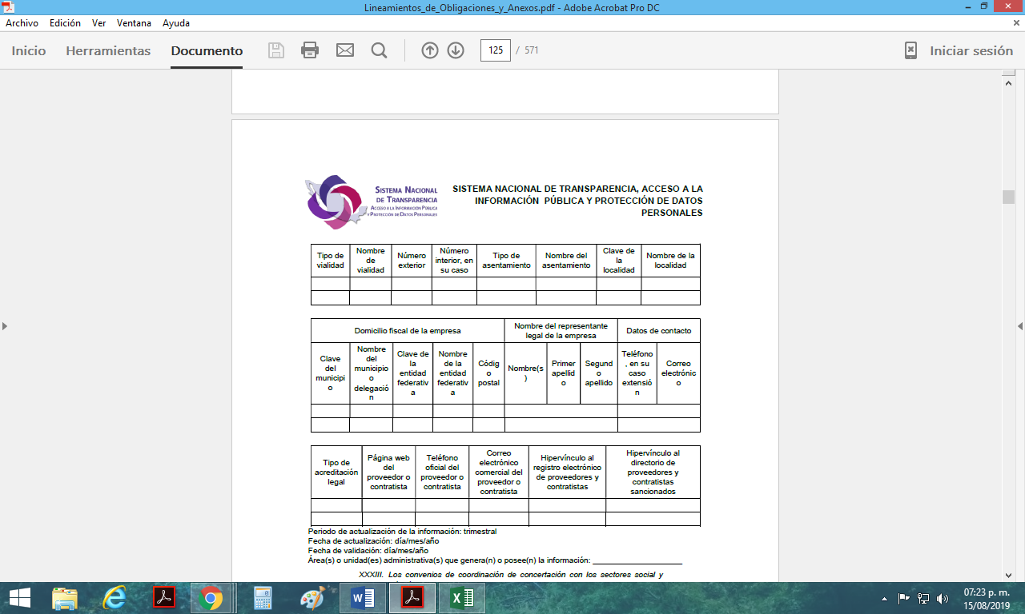

Así las cosas, de los Lineamientos referidos con antelación, tenemos que estos establecen ciertos puntos que los sujetos obligados deben de tomar en consideración al publicar la información correspondiente en los medios electrónicos respectivos.

Es por ello que, se insiste que el sujeto obligado es competente para dar atención a los requerimientos planteados por el particular en las solicitudes de información, referidas en los antecedentes del presente fallo.

De igual forma resulta dable invocar las tablas de aplicabilidad con las que cuenta el sujeto obligado, a fin de robustecer y sustentar que, efectivamente la normatividad anteriormente referida, resulta aplicable al Ayuntamiento de Tecámac, mismas que establecen lo siguiente:





En ese sentido, de las pantallas inmersas con antelación, es procedente deducir que los Lineamientos señalados, en conjunto con las obligaciones de transparencia común inmersas en la Ley de Transparencia Local, resultan aplicables al sujeto obligado, es por ello que debe contar con la información peticionada por el particular, con base a las argumentaciones de hecho y derecho, previstas en párrafos que anteceden. En orden de ideas dicha autoridad deberá atender la solicitud de información citada en el antecedente primero del presente fallo y entregar la información correspondiente.

- Vista a los Órganos de Control Interno
Por último, es necesario resaltar que el recurso de revisión previsto en la Ley de la materia no es el medio para investigar y en su caso, sancionar a servidores públicos por la omisión de la entrega de información pública o en la atención a solicitudes de información; sin embargo, dados los planteamientos que se formularon al presentarse el recurso de revisión, se dará vista al área competente para que en ejercicio de sus atribuciones realice las investigaciones pertinentes por las omisiones detectadas atribuibles al Sujeto Obligado.

Por ello, es conveniente señalar la fracción X, del artículo 36, de la Ley de Transparencia y Acceso a la Información Pública del Estado de México y Municipios, que establece:

Artículo 36. El Instituto tendrá, en el ámbito de su competencia, las siguientes atribuciones:
(…)
X. Hacer del conocimiento del órgano de control interno o equivalente de cada Sujeto Obligado las infracciones a esta Ley;
(…)

Asimismo, este Pleno hará del conocimiento del órgano de control de este Instituto de las infracciones en que el sujeto obligado incurrió, toda vez que la naturaleza de investigar y sancionar corresponde a un ente distinto a éste a través de un procedimiento diferente al recurso de revisión, lo cual se encuentra previsto en la Ley de Transparencia Acceso a la Información Pública del Estado de México y Municipios específicamente en sus artículos 190, 222 y 223 que señalan lo siguiente:

Artículo 190. Cuando el Instituto determine durante la sustanciación del recurso de revisión que pudo haberse incurrido en una probable responsabilidad por el incumplimiento a las obligaciones previstas en esta Ley y las demás disposiciones jurídicas aplicables en la materia, deberá hacerlo del conocimiento del órgano de control interno de la instancia competente para que éste inicie, en su caso, el procedimiento de responsabilidad respectivo, cuyo resultado deberá de ser informado al Instituto

Artículo 222. Son causas de responsabilidad administrativa de los servidores públicos de los sujetos obligados, por incumplimiento de las obligaciones establecidas en la materia de la presente Ley, las siguientes:
(…)
I. Cualquier acto u omisión que provoque la suspensión o deficiencia en la atención de las solicitudes de información;
II. La falta de respuesta a las solicitudes de información en los plazos señalados en la normatividad aplicable;
(…)
Artículo 223. El Instituto dará vista a la Contraloría Interna y Órgano de Control y Vigilancia en términos de la Ley de Responsabilidades de los Servidores Públicos del Estado y Municipios, para que determine el grado de responsabilidad de quienes incumplan con las obligaciones de la presente Ley.

Por lo que es menester en este asunto, dar vista al Órgano de Control Interno de este Instituto para que en ejercicio de sus atribuciones atienda las directivas marcadas en la propia Ley de la materia, con fundamento en el artículo 190, de la ley de la materia, el cual señala que cuando este órgano determine durante la sustanciación del recurso de revisión que pudo haberse incurrido en una probable responsabilidad por el incumplimiento a las obligaciones previstas en esta Ley y las demás disposiciones jurídicas aplicables en la materia, deberá hacerlo del conocimiento del órgano de control interno de la instancia competente para que éste inicie, en su caso, el procedimiento de responsabilidad respectivo, cuyo resultado deberá de ser informado al Instituto.

Por lo tanto, en mérito de lo expuesto en líneas anteriores, con fundamento en la fracción IV, del artículo 186, de la Ley de Transparencia y Acceso a la Información Pública del Estado de México y Municipios, se ORDENA al sujeto obligado, atienda las solicitudes de información 00349/TECAMAC/IP/2019 y 00356/TECAMAC/IP/2019, que han sido materia del presente fallo.
Por lo antes expuesto y fundado es de resolverse y;

SE RESUELVE
PRIMERO. Resultan fundadas las razones o motivos de inconformidad hechos valer por el recurrente, en términos del considerando CUARTO, de la presente resolución.
SEGUNDO. Se ORDENA al sujeto obligado, atienda las solicitudes de información números 00349/TECAMAC/IP/2019 y 00356/TECAMAC/IP/2019 en términos del considerando CUARTO de la presente resolución y haga entrega al recurrente, a través del SAIMEX, lo siguiente:
Por el primer trimestre del año 2019 en datos abiertos o en el formato que lo genere:
- Las metas, objetivos e indicadores de las áreas de los sujetos obligados de conformidad con los programas de trabajo e informes anuales de actividades de acuerdo con el Plan Estatal de Desarrollo, Plan de Desarrollo Municipal, en su caso y demás ordenamientos aplicables;
- Los indicadores relacionados con temas de interés público o trascendencia social que conforme a sus funciones, deban establecer, así como las matrices elaboradas para tal efecto;
- Los indicadores que permitan rendir cuenta de sus objetivos y resultados, así como las matrices elaboradas para tal efecto;
- Padrón de proveedores y contratistas;

TERCERO. REMÍTASE la presente resolución al Titular de la Unidad de Transparencia del sujeto obligado, para que conforme al artículo 186 último párrafo, 189 segundo párrafo y 194 de la Ley de Transparencia y Acceso a la Información Pública del Estado de México y Municipios, dé cumplimiento a lo ordenado dentro del plazo de diez días hábiles, debiendo informar a este Instituto en un plazo de tres días hábiles siguientes sobre el cumplimiento dado a la presente.

CUARTO. NOTIFÍQUESE al Recurrente la presente resolución y hágase de su conocimiento que en caso de considerar que le causa algún perjuicio, podrá promover el Juicio de Amparo en los términos de las leyes aplicables, de acuerdo a lo estipulado por el artículo 196 de la Ley de Transparencia y Acceso a la Información Pública del Estado de México y Municipios.

QUINTO. GÍRESE oficio al Contralor Interno y Órgano de Control y Vigilancia de este Instituto para hacer de su conocimiento la presente resolución a fin de que en ejercicio de sus atribuciones y de conformidad al artículo 190 de la Ley de Transparencia y Acceso a la Información Pública del Estado de México y Municipios, determine lo conducente, en términos del Considerando CUARTO de la presente resolución.

ASÍ LO RESUELVE, POR UNANIMIDAD DE VOTOS EL PLENO DEL INSTITUTO DE TRANSPARENCIA, ACCESO A LA INFORMACIÓN PÚBLICA Y PROTECCIÓN DE DATOS PERSONALES DEL ESTADO DE MÉXICO Y MUNICIPIOS, CONFORMADO POR LOS COMISIONADOS ZULEMA MARTÍNEZ SÁNCHEZ, EVA ABAID YAPUR, JOSÉ GUADALUPE LUNA HERNÁNDEZ, JAVIER MARTÍNEZ CRUZ Y LUIS GUSTAVO PARRA NORIEGA, EN LA TRIGÉSIMA PRIMERA SESIÓN ORDINARIA CELEBRADA EL VEINTIOCHO DE AGOSTO DE DOS MIL DIECINUEVE, ANTE EL SECRETARIO TÉCNICO DEL PLENO, ALEXIS TAPIA RAMÍREZ.
__________________________________________________________________________________________________________________________________________________________________________________________________________________________________________________________________________________________________________________________________________________________________________________________________________________________________________________________________

Zulema Martínez Sánchez
Comisionada Presidenta
(Rúbrica)

Zulema Martínez Sánchez
Comisionada Presidenta
(Rúbrica)

José Guadalupe Luna Hernández
Comisionado
(Rúbrica)

Eva Abaid Yapur
Comisionada
(Rúbrica)

Eva Abaid Yapur
Comisionada
(Rúbrica)

Luis Gustavo Parra Noriega
Comisionado
(Rúbrica).

Javier Martínez Cruz
Comisionado
(Rúbrica)

Alexis Tapia Ramírez
Secretario Técnico del Pleno
(Rúbrica)

Esta hoja corresponde a la resolución de fecha veintiocho de agosto de dos mil diecinueve, emitida en el recurso de revisión 05300/INFOEM/IP/RR/2019 y acumulado.
OSAM/CDFE

IMPROCEDENCIA Y SOBRESEIMIENTO EN EL JUICIO DE AMPARO. LAS CAUSAS PREVISTAS EN LOS ARTÍCULOS 73 Y 74 DE LA LEY DE LA MATERIA, RESPECTIVAMENTE, NO SON INCOMPATIBLES CON EL ARTÍCULO 25.1 DE LA CONVENCIÓN AMERICANA SOBRE DERECHOS HUMANOS. Del examen de compatibilidad de los artículos 73 y 74 de la Ley de Amparo con el artículo 25.1 de la Convención Americana sobre Derechos Humanos no se advierte que el derecho interno desatienda los estándares que pretenden proteger los derechos humanos en dicho tratado, por regular causas de improcedencia y sobreseimiento que impiden abordar el estudio de fondo del asunto en el juicio de amparo, en virtud de que el propósito de condicionar el acceso a los tribunales para evitar un sobrecargo de casos sin mérito, es en sí legítimo, por lo que esa compatibilidad, en cuanto a los requisitos para la admisibilidad de los recursos dependerá, en principio, de los siguientes criterios: no pueden ser irracionales ni de tal naturaleza que despojen al derecho de su esencia, ni discriminatorios y, en el caso, la razonabilidad de esas causas se justifica por la viabilidad de que una eventual sentencia concesoria tenga un ámbito de protección concreto y no entre en conflicto con el orden jurídico, no son de tal naturaleza que despojen al derecho de su esencia ni tampoco son discriminatorias, pues no existe alguna condicionante para su aplicabilidad, en función de cuestiones personales o particulares del quejoso. Por tanto, las indicadas causas de improcedencia y sobreseimiento no son incompatibles con el citado precepto 25.1, pues no impiden decidir sencilla, rápida y efectivamente sobre los derechos fundamentales reclamados como violados dentro del juicio de garantías.

